复习：
1、匿名函数
（1）创建函数——函数表达式，先创建，再调用var fn=function(){ }
函数声明，函数提升
- 函数自调用——创建局部作用域，防止污染全局
(function(){

})();
可以传递参数
- 回调函数
function fn(a){ }
fn(function(){函数体});
- 全局函数
parseFloat()/parseInt()/encodeURI()/decodeURI()/eval()/isNaN()/isFinite()
- 对象
一组属性和方法(功能)的集合
- 自定义对象
创建——对象字面量 {属性名1:属性值,属性名2:属性值,……}
创建——new Object();
obj.name=属性值
obj['age']=属性值
获取属性
遍历对象属性
for(var key in obj){ }

（2）内置对象
（3）宿主对象

2018-10-17
- 检测对象中是否含有某个属性
- '属性名' in 对象 //存在->true 不存在->false
- 对象.hasOwnProperty('属性名') //存在-true 不存在->false
- 对象.属性名 === undefined //存在->false 不存在->true
使用===，而不是用==，防止出现数据类型转换。
- 对象中的方法
var person={
say:function(){ }
}
调用对象中的方法 person.say();
在方法中调用属性 this.属性名; //this引用当前的对象

练习：创建圆(circle)对象，含有属性圆周率PI、半径r，含有方法计算面积（getArea）、计算周长（getLength）
- 对象在内存中的存储
对象属于引用类型数据，存储在堆内存，会在栈内存中保存存储的地址。复制一个对象的变量就相当于复制了对象的地址。
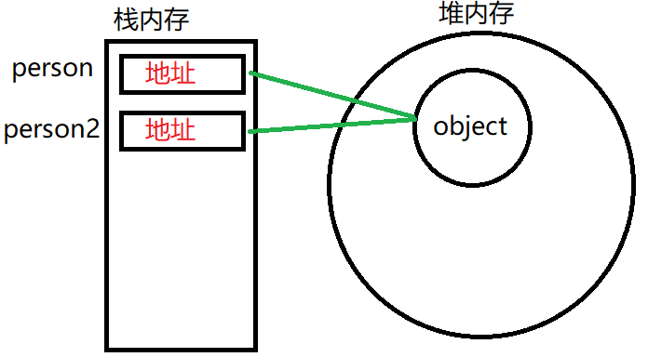
- 数组
按照特定的数据结构来保存数据，是数据的集合。
- 创建数组——数组字面量（直接量）
[元素1，元素2，元素3……]
在数组中可以存放任意类型的数据
练习：创建数组，保存多个手机品牌名称
练习：创建数组，保存国家名称

- 创建数组——内置构造函数
new Array(元素1，元素2……);
new Array(5);//创建数组，初始化长度为5，还可以添加更多个元素
访问数组中的元素
数组名称[下标] //下标：数组中每一个元素的编号，从0开始，依次递增
练习：创建数组，初始化长度为5，添加5个学科名称
获取数组的长度
数组.length
使用数组长度可以在数组的最后添加新的元素：数组[数组.length]=值
数组的分类
索引数组：以0和正整数作为下标的数组
关联数组：以字符串作为下标的数组，只能单独添加每一个元素
练习：创建关联数组，保存员工信息emp，添加元素有员工编号、员工姓名、性别、生日、工资、电话
- 数组的遍历
for-in既可以遍历索引数组，也可以遍历关联数组
for(var key in city){
//key 要遍历的数组元素的下标
//city 要遍历的数组
city[key] //每一个下标对应的元素值
};
使用循环，只能遍历索引数组
for(var i=0;i<menu.length;i++){
//i 要遍历的数组元素的下标
//menu 要遍历的数组
menu[i] //每个下标对应的元素值
}
练习：创建数组，保存所有员工的工资，求所有员工工资的总和、平均工资
5000,8000,7500,9000,12000
练习：创建函数getIndex，传递2个参数（第一个参数是数组，第二个参数是字符串），返回字符串在数组中的下标。
getIndex(['北京','上海','深圳'],'上海');
练习：创建数组，包含有多个姓名（有重复的），获取Tom在数组中出现的次数
练习：创建数组，包含一组数字，获取数组中的最大值
[83,17,102,59,44]
- 数组中的方法
数组属于JS中的内置对象，既然是对象，就有属性和方法。
API 应用程序编程接口，就是JS提供的方法
- toString() 将数组转为字符串，元素之间用逗号隔开

课后任务：
- 复习今天内容，整理思维导图，保留注释，重新编写代码
- 课后练习：使用遍历数组，翻转数组中的元素
['tom','jerry','king','kate']->['kate','king','herry','tom']
选做：冒泡排序，将数组中的元素由大到小排列
（3）预习字符串对象下的方法

